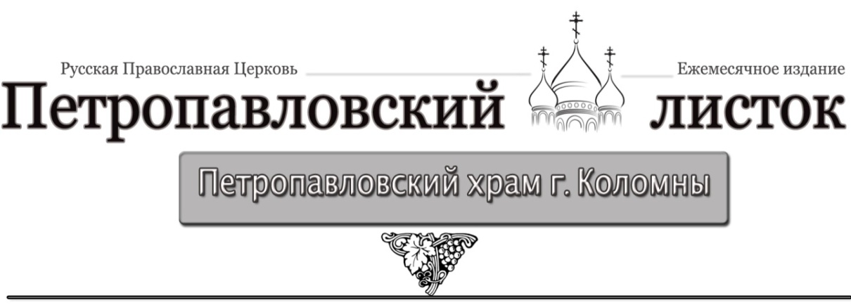



**Крест**

По дороге шла толпа людей,   
Каждый нёс по тяжкому кресту.   
Двигались они немало дней,   
Отмеряя за верстой версту.

Был средь этих путников хитрец:   
Незаметно к лесу он свернул,   
И спилил там у креста конец,   
Чтобы крест не так плечо тянул.

И, довольный, путников догнал.   
С лёгкой ношей весело идти,   
Только об одном хитрец не знал,   
Что ущелье было впереди.

И кресты над пропастью легли -   
Прямо от начала до конца:   
По крестам они перебрались   
Все, за исключением хитреца.

Крест его теперь был слишком мал,   
Выбрал жребий сам себе хитрец,   
Свой же крест никто ему не дал, -   
Ведь спасти чужой не может крест.

В жизни крест у каждого есть свой.   
Не спеши свернуть в манящий лес.   
Знает Бог, несёшь ты для чего   
Этот, тяжким кажущийся, крест.

**Ежемесячное издание**

**Петропавловского храма**

(адрес: 140415, Московская обл., г. Коломна, ул. Мешкова, д. 2)

тел: 8(496)612-12-98

27 сентября 2016 г. г.сентясентябряапреля 2016 г.

**Воздвижение Честного и Животворящего Креста Господня**

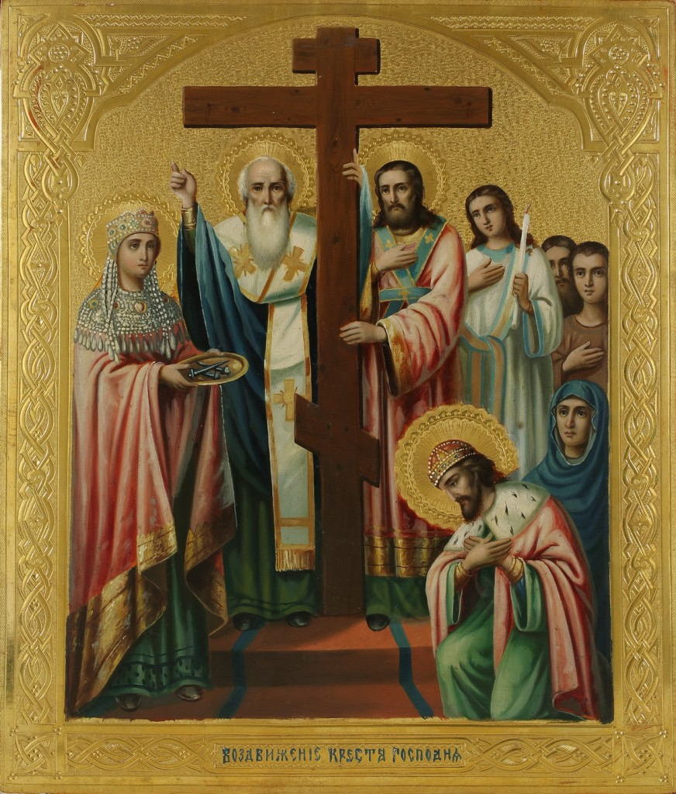

Выпуск № 26

**Тропарь, глас 1**

Спаси, Господи, люди Твоя /  
и благослови достояние Твое, /  
победы православным христианом на сопротивныя даруя /  
и Твое сохраняя Крестом Твоим жительство.

Перед крестными страданиями Господь сказал: «Ныне прославится Сын Человеческий». Крест – Его слава, вечное сияние Его любви. По словам Иоанна Златоуста, «Крест не только спас людей, но и Ангелов приблизил к Богу».

***Праздник Воздвижения Креста*** соединяет в себе воспоминание о двух событиях: обретении Креста при императоре Константине и возвращении его в Иерусалим при Ираклии.

Праздник называется *Воздвижением Креста*, потому что и при обретении, и при возвращении Креста предстоятель поднимал (воздвигал) крест три раза, чтобы все могли его видеть.

с места. Раздосадованные безбожники, не вразумлённые чудесным явлением, принялись пилить святое Распятие, чтобы вытащить его из храма по частям. Но зубья пилы наткнулись на необъяснимо твёрдый материал и сломались, словно Крест был вырезан не из дерева, а из камня. Как свидетельство об этих событиях, на руке изображённого на Распятии Господа остался неглубокий след от пилы. Ничего не добившись, богоборцы заперли святыню в храме. Позже Кресто-воздвиженская церковь была разрушена, а Животворящий крест перенесён верующими в храм Святителя Иоанна Златоуста в село Годеново.



Когда креста нести нет мочи,  
Когда тоски не побороть,  
Мы к небесам возводим очи,  
Творя молитву дни и ночи,  
Чтобы помиловал Господь.

Но если вслед за огорченьем  
Нам улыбнётся счастье вновь,  
Благодарим ли с умиленьем,  
От всей души, всем помышленьем  
Мы Божью милость и любовь?

*Константин Романов*



Как ни тяжёл крест, который несёт человек, но дерево, из которого он сделан, выросло на почве его сердца.

*Прп. Амвросий Оптинский*





***о празднике***

***Воздвижение Креста Господня***

Пожалуй, Воздвижение Креста Господня – единственный праздник, получивший начало одновременно с самим событием, которому он посвящён.

После того как свершились величайшие события в истории человечества – Распятие, Погребение, Воскресение и Вознесение Христовы, святой Крест, послуживший орудием казни Спасителя, был утерян. После разрушения Иерусалима римскими войсками в 70 году святые места, связанные с земной жизнью Господа, оказались в забвении, на некоторых из них были построены языческие храмы.

Обретение Честного и Животворящего Креста состоялось в царствование равноапостольного императора Константина Великого.

По сообщениям церковных историков IV века, мать Константина, равноапостольная Елена, отправилась по просьбе царственного сына в Иерусалим, чтобы найти места, связанные с событиями земной жизни Христа, а также святой Крест, чудесное явление которого стало для святого Константина знаком победы над противником. В литературе изложены три различные версии предания об обретении Креста Господня.

Согласно наиболее древней (она приводится у церковных историков V века – Руфина Аквилейского, Сократа, Созомена и других и, вероятно, восходит к утраченной «Церковной истории» Геласия Кесарийского (IV в.), Честный Крест находился под языческим святилищем Венеры. Когда оно было разрушено, обнаружились три креста, а также табличка и гвозди, которыми Спаситель был пригвожден к орудию казни. Для того чтобы узнать, какой из крестов и есть тот, на котором был распят Господь, Иерусалимский епископ Макарий († 333) предложил приложить поочередно каждый из них к тяжелобольной женщине. Когда та исцелилась после прикосновения к одному из крестов, все собравшиеся прославили Бога, указавшего на величайшую святыню Истинного Креста Господня, который и был поднят святителем для всеобщего обозрения.

Вторая гипотеза, датированная первой половиной V века, относит это событие к I столетию: Крест был найден Протоникой, женой императора Клавдия I (41–54), а затем спрятан и вновь обретен в IV веке.

Третий вариант предания, возникший, как и второй, в Сирии в V веке, сообщает: святая Елена пыталась узнать место пребывания Креста у иерусалимских иудеев, и в конце концов один престарелый еврей, по имени Иуда, сначала не хотевший говорить, после истязаний указал

ворожённые неземной красотой этого явления, посоветовавшись, решили: «Пойдем, посмотрим, какое нам является чудо? И если это чудо являет Бог, то проповедуем славу Божию». Когда они добрались до места чудесного явления, то увидели стоящий на воздухе в неизреченном свете Животворящий Крест с образом Распятия Господня, а перед ним – образ чудотворца Николая со Святым Евангелием. Пастухи поклонились величию Божию и услышали голос: «Будет на сем месте благодать Божия и дом Божий; аще кто с верою приидет помолитися, будут многие исцеления и чудеса от Животворящего Креста молитв ради чудотворца Николая. Пойдите, проповедуйте об этом всем людям, чтобы на сем месте поставили церковь Мою».

Узнав о чудесном явлении, архиепископ Дионисий, занимавший в то время Ростовскую кафедру, благословил поставить на том месте храм святителя Николая Чудотворца с приделом Животворящего Креста. Строители усомнились в возможности возвести храм на болоте и заложили фундамент в стороне. Но утром увидели постройку, чудесным образом перенесенную на болотистую почву на место явления Креста. В следующую ночь посреди болота образовалась река и появилась суша, на которой благополучно достроили храм.

В начале XVIII века священник этого храма записал историю явления Животворящего Креста со слов жителей тех мест. К истории он приложил список совершившихся от святыни чудес, о которых расспрашивал и которые нашёл «в древних свитках». В этом сказании священник упоминает о страшном пожаре, в котором сгорела книга с записью о чудесах Животворящего Креста, а сам Крест чудесным образом уцелел – его нашли на пепелище совершенно невредимым. Во время благодарственного молебна перед уцелевшим Крестом «подал Господь Бог всем исцеления: хромым – хождение, слепым – прозрение, недужным – здравие».

**1715 годом заканчивается список древних чудес от Животворящего Креста. Но сами чудеса, как говорит Предание, продолжали изливаться на страждущих, о чем свидетельствует великое, всенародное почитание этой Святыни. Ежегодно 11 июня окрестные жители отправлялись поклониться Животворящему Кресту.**

Так было вплоть до того печального времени, когда атеистическая идеология проникла в умы большинства наших соотечественников. С приходом безбожников многие святыни были уничтожены или осквернены. Старожилы рассказывают, как несколько активистов собрались вынести святое Распятие из Крестовоздвиженского храма Никольского погоста, где оно тогда пребывало, чтобы сжечь его на улице. Но Крест словно налился свинцом, и они не смогли сдвинуть его

место – храм Венеры. Святая Елена повелела разрушить храм и делать раскопки. Там были найдены три креста. Явить Крест Христов помогло чудо – воскрешение через прикосновение к истинному Кресту мертвеца, которого проносили мимо. Об Иуде сообщается, что тот впоследствии принял христианство с именем Кириак и стал епископом Иерусалима.

Точная дата обретения Честного Креста неизвестна. По-видимому, оно имело место в 325 или 326 году. После обретения святого Креста Константин начал строительство целого ряда храмов, где должны были совершаться богослужения с подобающей Святому городу тор-жественностью. Около 335 года была освящена воздвигнутая непосредственно возле Голгофы и пещеры Гроба Господня большая базилика Мартириум. День её обновления (то есть освящения), а также ротонды Воскресения (Гроба Господня) и других построек на месте Распятия и Воскресения Спасителя 13 или 14 сентября стал праздноваться ежегодно с большой торжественностью, а воспоминание обретения Честного Креста вошло в праздничное торжество в честь обновления.

Понятно, что сначала это был чисто местный праздник Иерусалимской Церкви. Но достаточно скоро он распространяется и в других Церквях Востока, особенно в тех местах, которые владели частью Животворящего Креста, например, в Константинополе.

Особенно широкое распространение и усиление в торжественности праздник получил по возвращении Креста из персидского пленения при императоре Ираклии в 628 году.

В 614 году Персидский царь завоевал Иерусалим и разграбил его. Среди прочих сокровищ он забрал в Персию Древо Животворящего Креста Господня. Святыня пребывала у иноземцев четырнадцать лет. Лишь в 628 году император Ираклий одержал победу над персами, заключил с ними мир и вернул Крест в Иерусалим.

Как складывалась дальнейшая судьба святыни, историки точно не знают. Кто-то говорит, что Крест находился в Иерусалиме до 1245 года. Кто-то, что его разделили на части и разнесли по всему миру.

Сейчас часть Креста Господня покоится в ковчеге в алтаре греческого храма Воскресения в Иерусалиме.





***Особенности богослужения Воздвижения Креста Господня***

В день Крестовоздвижения положено совершать Всенощное бдение и Литургию.

На утрени священник или епископ, одетый в фиолетовое облачение, выносит Крест.

Все молящиеся в храме целуют святыню, а предстоятель помазывает их святым елеем. Во время общего поклонения Кресту поется тропарь: *«Кресту Твоему покланяемся, Владыко, и святое воскресение Твое славим».*

Крест лежит на аналое до 4 октября — дня отдания Воздвижения. На отдание священник уносит крест в алтарь.

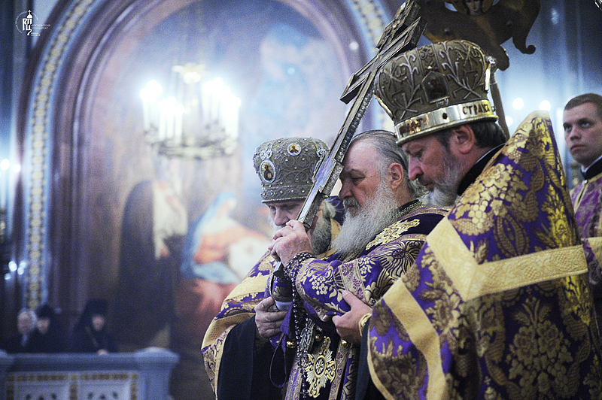

После события обретения Честного Креста в Иерусалиме скоро установился обычай ежегодно в память этого события, а также в память освящения (обновления) иерусалимского храма Воскресения Христова (храма Гроба Господня) совершать ***чин воздвижения Креста***.

Чин Воздвижения Креста совершается на утрене после великого славословия и пения тропаря Спаси, Господи, люди Твоя…, состоит из пятикратного осенения Крестом и возвышения его на стороны света (на восток, юг, запад, север и снова на восток).

В современной практике Русской Церкви чин Воздвижения Креста совершается в соборах, а в монастырях и на приходах — по благословению правящего архиерея.



Праздник Воздвижения Креста Господня в Русской Православной Церкви причисляется к великим двунадесятым, является Господским, непереходящим. В день праздника установлен ***пост***, подобный обычному посту в среду и пятницу, то есть без разрешения рыбы.



**ЖИВОТВОРЯЩИЙ КРЕСТ ГОСПОДЕНЬ**

Животворящий Крест Господень — одна из величайших святынь православной России — нашел свою обитель в Храме во имя святителя Иоанна Златоуста в селе Годеново, неподалеку от города Переславль-Залесский. Храм входит в подворье Никольского монастыря, и сестры многие годы ведут историю Животворящего Креста Господня.

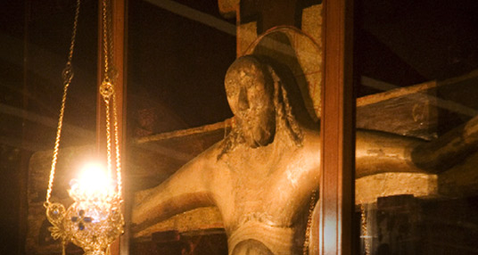 Крест пришел с неба, «со стороны греческой», и возможно является константинопольской святыней, чудесным образом перенесенной в Россию за 30 лет до падения христианского царства Византии. «Москва – Третий Рим, и Четвертому не бывать!», –  прорёк некогда в псковской глубинке инок Филофей. Как в те далекие времена еще полная грубых языческих обычаев Русь могла стать святой и нести всемирное служение Православия? Человеческому уму непостижимы пути судеб Божиих. Но, бросая взгляд через века, изумляешься, как претворялся Божий Промысл в судьбу России через реальные события истории. Одним из таких событий и стало явление в глуши Ростовских болот Креста, названного по своему первообразу – Животворящим, и вместе с ним – образа святого Николая, покровителя этих мест. Событие это запечатлено в исторических источниках, сохранивших и дату явления святыни – 29/11 июня 1423 года. Сказание повествует, что в тот день пастухи, пасшие скот неподалеку от Сахотского болота на поле у Никольского погоста, увидели на востоке неизреченный свет, изливающийся с неба на землю. Сначала пастухи испугались, но за-

3